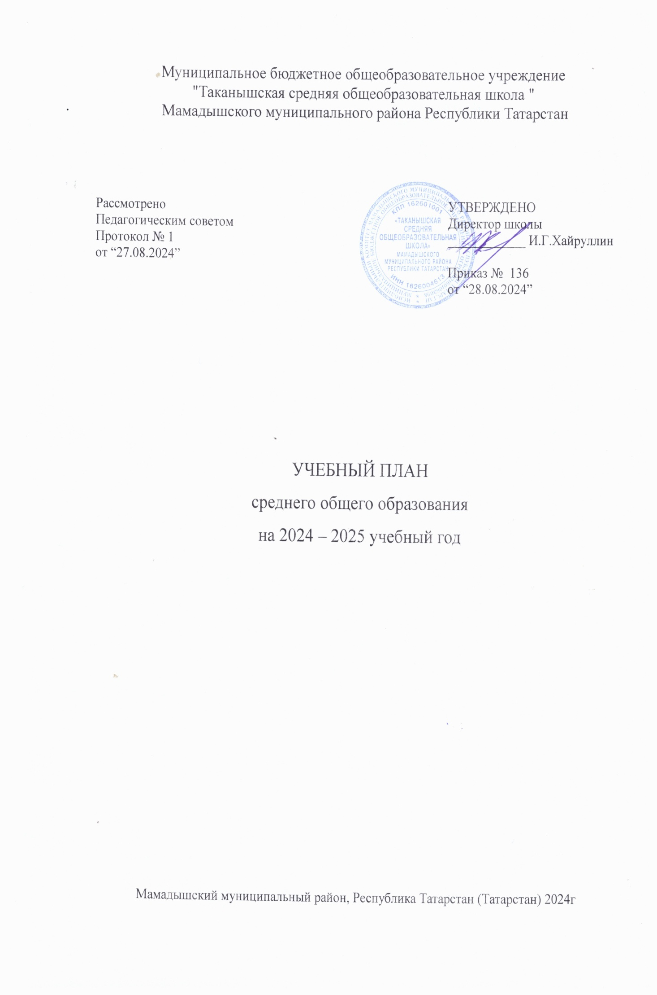

ПОЯСНИТЕЛЬНАЯ ЗАПИСКА
Учебный план среднего общего образования МБОУ «Таканышская СОШ» разработан на основе следующих нормативных документов:
- Закона Российской Федерации от 29.12.2012 № 273-ФЗ «Об образовании в Российской Федерации», с изменениями от 02.07.2021 г. №310;
- Закона Российской Федерации от 25.10.1991 № 1807-1 (ред. от 12.03.2014) «О языках народов Российской Федерации», с изменениями;
- Закона Республики Татарстан от 22.07.2013 № 68-ЗРТ «Об образовании»;
- Закона Республики Татарстан «О государственных языках Республики Татарстан и других языках в Республики Татарстан» №44ЗРТ от 18.07. 2004 г.;
- Федерального государственного образовательного стандарта среднего общего образования, утвержденного приказом Министерства просвещения РФ 31.05.2021 Г. № 287;
- Федеральной образовательной программы среднего общего образования, утвержденной приказом Министерства просвещения РФ 18.05.2023 г. № 371 (с изменениями и дополнениями);
- СанПиН 2.4.3648-20 «Санитарно – эпидемиологические требования к организациям воспитания и обучения, отдыха и оздоровления детей и молодежи», утвержденные постановлением Главного государственного санитарного врача РФ от 28.09.2020г. №28;
- СанПиН 1.2.3685-21 «Гигиенические нормативы к обеспечению безопасности и (или) безвредности для человека факторов среды обитания», утвержденные постановлением Главного государственного санитарного врача РФ от 28.01.2021г. №2;
- Устава МБОУ «Таканышская СОШ».
Учебный план является частью образовательной программы муниципального бюджетного общеобразовательного учреждения "Таканышская средняя общеобразовательная школа" Мамадышского муниципального района Республики Татарстан, разработанной в соответствии с ФГОС среднего общего образования (приказ Министерства просвещения Российской Федерации от 31.05.2021 № 287 «Об утверждении федерального государственного образовательного стандарта среднего общего образования») и Федеральной образовательной программы среднего общего образования, фиксирует общий объём нагрузки, максимальный объём аудиторной нагрузки обучающихся, состав и структуру предметных областей, распределяет учебное время, отводимое на их освоение по классам и учебным предметам и обеспечивает выполнение санитарно-эпидемиологических требований СП 2.4.3648-20 и гигиенических нормативов и требований СанПиН 1.2.3685-21.
Учебный год в муниципальном бюджетном общеобразовательном учреждение "Таканышская средняя общеобразовательная школа" Мамадышского муниципального района Республики Татарстан начинается 01.09.2023и заканчивается для 10 класса -26.05.2025 г., для 11 класса – 26.05.2025 г.
Продолжительность учебного года в 10-11 классах составляет 34 учебные недели.
Учебные занятия для учащихся 10-11 классов проводятся по 6-ти дневной учебной неделе.
Максимальный объем аудиторной нагрузки обучающихся в неделю составляет в 10 классе – 37 часов, в 11 классе – 37 часов.
Учебный план для 10-11 классов ориентирован на 2 – летний нормативный срок освоения образовательных программ среднего общего образования.
Учебный план для 10 класса моделирует перспективный учебный план для этого же класса для продолжения обучения в 11 классе.
Учебный план состоит из двух частей — обязательной части и части, формируемой участниками образовательных отношений. Обязательная часть учебного плана определяет состав учебных предметов обязательных предметных областей.
Часть учебного плана, формируемая участниками образовательных отношений, обеспечивает реализацию индивидуальных потребностей обучающихся. Время, отводимое на данную часть учебного плана внутри максимально допустимой недельной нагрузки обучающихся, использовано: на проведение учебных занятий, обеспечивающих различные интересы обучающихся. Учебным планом предусмотрено выполнение индивидуального проекта в 10 м классе. Обучение ведется по учебному плану естественнонаучного профиля, с изучением биологии и химии на углубленном уровне
В муниципальном бюджетном общеобразовательном учреждение "Таканышская средняя общеобразовательная школа" Мамадышского муниципального района Республики Татарстанязыком обучения является русский язык.
По заявлению родителей (законных представителей) несовершеннолетних обучающихся осуществляется изучение родного языка (татарский) и родной литературы (татарская).
Промежуточная аттестация–процедура, проводимая с целью оценки качества освоения обучающимися части содержания(четвертное оценивание) или всего объема учебной дисциплины за учебный год (годовое оценивание).
Промежуточная/годовая аттестация обучающихся за четверть осуществляется в соответствии с календарным учебным графиком.
Все предметы обязательной части учебного плана оцениваются по четвертям. Предметы из части, формируемой участниками образовательных отношений, являются безотметочными и оцениваются «зачет» или «незачет» по итогам четверти.
Промежуточная аттестация проходит на последней учебной неделе четверти. Формы и порядок проведения промежуточной аттестации определяются «Положением о формах, периодичности и порядке текущего контроля успеваемости и промежуточной аттестации обучающихся муниципального бюджетного общеобразовательного учреждения "Таканышская средняя общеобразовательная школа" Мамадышского муниципального района Республики Татарстан..
Освоение основной образовательной программы среднего общего образования завершается итоговой аттестацией.
Нормативный срок освоения основной образовательной программы среднего общего образования составляет 2года.

УЧЕБНЫЙ ПЛАН
Предметная область | Учебный предмет | Количество часов в неделю
Предметная область | Учебный предмет | 10 | 11
Обязательная часть
Русский язык и литература | Русский язык | 2 | 2
Русский язык и литература | Литература | 3 | 3
Русский язык и родная литература | Родной язык | 2 | 2
Русский язык и родная литература | Родная литература | 1 | 1
Иностранные языки | Иностранный язык (английский язык) | 3 | 3
Математика и информатика | Алгебра | 2 | 4
Математика и информатика | Геометрия | 2 | 1
Математика и информатика | Вероятность и статистика | 1 | 1
Математика и информатика | Информатика | 1 | 1
Общественно-научные предметы | История | 2 | 2
Общественно-научные предметы | Обществознание | 2 | 2
Общественно-научные предметы | География | 1 | 1
Естественно-научные предметы | Физика | 2 | 2
Естественно-научные предметы | Химия | 3 | 2
Естественно-научные предметы | Биология | 3 | 3
Физическая культура | Физическая культура | 2 | 2
Основы безопасности и защиты Родины | Основы безопасности и защиты Родины | 1 | 1
----- | Индивидуальный проект | 1 | 0
Итого |  | 35 | 33
Часть, формируемая участниками образовательных отношений
Наименование учебного курса
"Трудные вопросы органической химии" |  | 1 | 0
"Методы решения физических задач" |  | 1 | 0
"Химия: теория и практика" |  | 0 | 1
"Физика в задачах и исследованиях" |  | 0 | 1
"Этикет делового общения" |  | 0 | 1
"Замечательные неравенства" |  | 0 | 1
Итого |  | 2 | 4
ИТОГО недельная нагрузка |  | 37 | 37
Количество учебных недель |  | 34 | 34
Всего часов в год |  | 1258 | 1258

План внеурочной деятельности (недельный)
муниципального бюджетного общеобразовательного учреждения "Таканышская средняя общеобразовательная школа" Мамадышского муниципального района Республики Татарстан
Учебные курсы | Количество часов в неделю
Учебные курсы | 10 | 11
"Разговоры о важном" | 1 | 1
"Россия - мои горизонты" | 1 | 1
"Уроки жизни" | 1 | 1
"Олимпиада-100" | 1 | 1
"Функциональная грамотность" | 1 | 1
ИТОГО недельная нагрузка | 5 | 5

Внеурочная деятельность направлена на достижение планируемых результатов освоения программы среднего общего образования с учетом выбора участниками образовательных отношений учебных курсов внеурочной деятельности из перечня, предлагаемого образовательной организацией. Осуществляется в формах, отличных от урочной (экскурсии, походы, соревнования, посещения театров, музеев, проведение общественно-полезных практик и иные формы).

